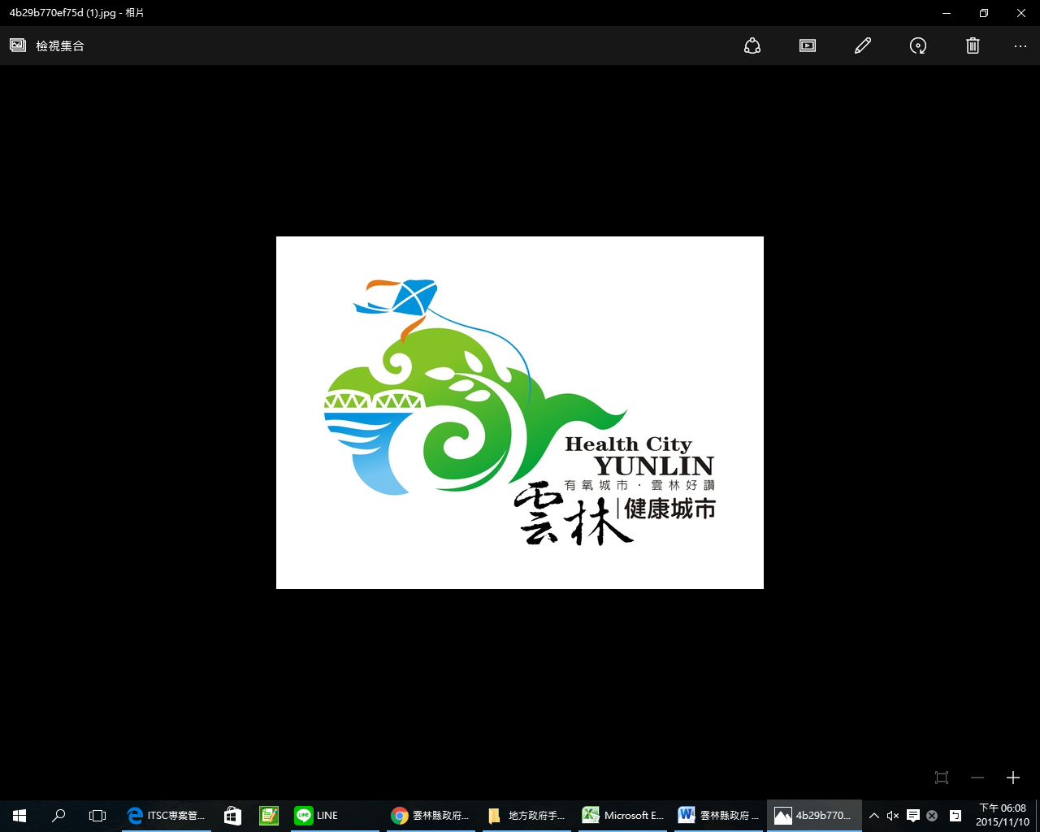
雲林縣政府投資環境介紹
本縣地理位置在台灣地區西方中南部，處台灣地區最大平原－嘉南平原之北端。中心位置為虎尾鎮之虎尾；東接南投縣，極東為古坑鄉古坑，為屬中央山脈及西麓之丘陵地帶，其經緯度東經120°43’24〞，北緯23°36’48〞；西臨台灣海峽與福建省相望，極西為口湖鄉外傘頂洲，乃為台灣地區極西地帶，其經緯度東經120°00’00〞，北緯23°28’50〞南接嘉義縣，極南為口湖鄉外傘頂洲，其經緯度東經120°01’00〞，北緯23°28’00〞，北接彰化縣，極北為麥寮鄉許厝寮，其經緯度東經120°15’00〞，北緯23°49’56〞。

土地面積
本縣土地總面積為1,290.8326平方公里，約佔台灣地區土地面積3.59﹪，列全省第十三位。滿潮時土地面積為1,290.8326平方公里，退潮時土地總面積為1,338.7095平方公里，其對比為100：104。土地總面積中以古坑鄉面積166.6059平方公里為最廣佔12.91﹪，斗六市面積93.7151平方公里次之，佔7.26﹪，以褒忠鄉37.0552平方公里為全縣面積最小鄉鎮，僅佔2.87﹪。

產業類型
高科技產業：本縣積極引進高科技廠商進駐，國際間聞名的旭硝子、古河SMC等高科技廠商均已於本縣設廠營運。未來希望引進半導體、精密機械、光電、電腦及週邊設備、通訊、資訊、航太及製藥、生技等以注重研發及技術為主的產業。
傳統產業：本縣傳統產業以農產品加工及一般工業為主，多集中於斗六、元長、大將、麻園等工業區，竹圍子區的「絲織專業區」已經動土，300億的投資案，14,000個就業機會，一年500億的產值，是傳統產業根留台灣的具體落實。未來將積極輔導廠商產業升級，提昇經濟活力。
農業生物科技：面對加入WTO之挑戰，農業科技必須由傳統技術朝向尖端科技發展，未來配合第三科學園區的規劃、台大雲林分校及台大醫院雲林分院的設立、以及國科會、農委會的農業生物技術國家型計劃，整體規劃促進生命科學、醫學和農業界人才與技術之聚落效應，產、官、學、民密切合作，農業生物科技將成為產業金雞母。
觀光休閒：本縣積極規劃城鄉建設，結合環境、人文、文化與休閒，發揮農漁牧業與農漁村休閒功能，增進國民對農漁村生活之體驗，並提高農漁民收益，建設鄉鎮成為具有地方特色之高品質生活空間。
產業聚群新典範：近年來，雲林縣在兼顧環保與安全的條件下，雲林科技工業區和離島基礎工業區積極引進高科技、石化、能源等產業，不但有助於台灣基礎工業的奠基，專業的工業園區化亦成為聚群典範，雲林縣已漸成台灣工商大縣。
